Chào bạn,

Mời bạn vào đường link <http://192.168.117.111:8088/> đăng nhập với tài khoản đã nhận ở email.

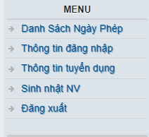

Mời bạn vào chức năng Thông tin tuyển dụng , bao gồm 2 phần Tóm tắt quy trình và Tóm tắt phúc lợi.

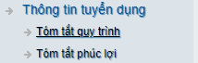

Bạn vui lòng xác nhận các quy định của công ty.

+Tóm tắt quy trình.

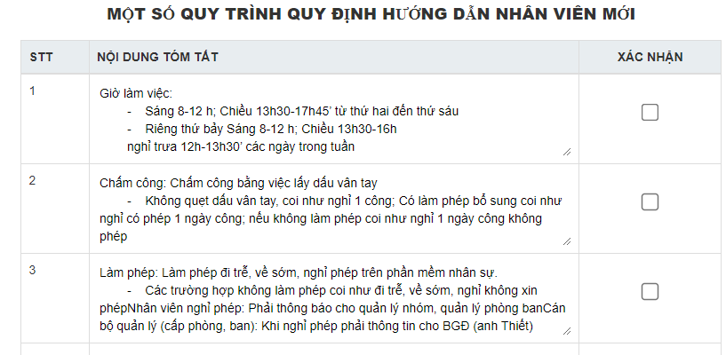

+ Chế độ phúc lợi

